职业发展导论：期末作业结构化⼤纲
模板
第⼀部分：专业的“真相”
  - 专业初印象 vs 现实：
1. 专业学习体验
初印象：软硬件结合的酷炫科技，充满创造力。
现实：课程体系庞杂，易导致“样样学，样样不精”的困境。本人感觉课程多、难度大、进度快，容易产生迷茫和焦虑。
2. 就业前景与薪资
初印象：站在风口，需求巨大，薪资丰厚。
现实：机会与挑战并存。行业前景广阔，但企业更青睐有实战经验或细分技能的人才。毕业生起薪可能不像想象中高（调研显示月薪集中在5-8k），且初期岗位竞争激烈。
3. 个人发展路径
初印象：成为一名软硬兼通的“全栈”工程师。
现实：必须尽快明确细分方向（如嵌入式、平台开发、数据分析等）并深度学习。技术迭代快，需要持续学习。纯粹“全栈”很难，在某一领域做到“精通”更有竞争力。
4. 对“交叉学科”的理解
初印象：知识面广，就业选择多。
现实：这既是优势也是挑战。它提供了更宽的视野和更多的深造选择（如转向计算机、通信等方向考研），但同时也意味着更大的学习负荷和更早的职业规划压力。
  - 该专业的社会价值：
物联网工程专业的社会价值，核心在于其是数字化时代连接物理世界与信息世界的关键桥梁。它通过技术创新和应用落地，深刻且具体地驱动着社会生产效率提升和治理方式变革。

第⼆部分：⾏业发展现状与趋势
2.1 ⾏业⼤数据（必须有数据来源）：
市场规模：全球物联网支出预计将从2023年的约8057亿美元，以10.4%的年复合增长率增长，到2027年达到近1.2万亿美元。
数据爆发：工业、制造、能源、物流等行业的智能化正带来海量物联网数据。有预测指出，未来十年全球约70%的数据将产生并驻留在网络边缘。
边缘智能（AIoT）：物联网设备正从“被动响应”变为集成AI的“主动决策”智能体。例如，工业物联网正在推动能实现实时本地决策的混合AI模型快速发展。
全域覆盖（5G NTN）：5G与卫星网络（NTN）融合，通过“空天地一体化”覆盖，支撑偏远地区及海洋等场景的高价值应用。
绿色能源：通过太阳能、机械能等方式从环境中收集能量，为物联网设备在复杂环境中“永久续航”提供可能。

2.2 ⾏业的新⻛⼝：
1. AI+物联网 (AIoT) 与边缘智能
核心趋势：物联网设备从“连接”走向“智能”，通过集成AI能力实现主动决策。
产业动态：被列为产业发展首要趋势，是运营商和芯片厂商的战略核心。
2. 空天地海全域覆盖 (5G NTN/卫星物联)
核心趋势：通过卫星网络补足地面蜂窝网络盲区，实现全球无缝连接。
产业动态：已进入商业试用阶段，应用于物流、电力、海洋等领域。
3. 智能体互联网 (Agent IoT)
核心趋势：设备在AI驱动下，从执行指令升级为能跨品牌协作、理解意图的智能体。
产业动态：被视为从“万物智联”到“可编程世界”的关键一跃。
4. 微型数据中心与边缘计算骨干
核心趋势：在数据产生源头部署微型数据中心，解决延迟、带宽和合规问题。
产业动态：市场高速增长，成为工业物联网等场景的“新骨干”。
5. 通感算控一体化与无源物联
核心趋势：通信、感知、计算、控制能力在网络上深度融合；发展低成本、无电池的物联网标签。
产业动态：是前沿研究方向；无源物联网被认为有巨大经济价值。

2.3 典型企业分析：
1. 全栈技术平台型企业
这类企业提供从底层硬件到上层云平台的全栈技术，通常在多个行业提供基础解决方案。
代表企业：华为、阿里云。
核心特点与优势：
华为：拥有“云-管-端”协同的全栈能力，深度融合5G、AI和边缘计算，在高端制造与能源领域构建了壁垒。
阿里云：提供从设备接入到智能应用的全流程服务，生态庞大，拥有亿级设备连接能力。
2. 垂直行业解决方案专家
这类企业深扎特定行业，利用对行业知识的深度理解，提供高度定制化的物联网解决方案。
代表企业：树根互联、东方国信、徐工汉云、格创东智。
核心特点与优势：
树根互联：专注装备制造，支持超千种工业协议，平台支持全球化部署。
东方国信：深耕钢铁、电力领域，拥有丰富的行业机理模型。
徐工汉云：源自工程机械龙头，在设备远程运维方面经验深厚。
格创东智：脱胎于TCL，专注于半导体、面板等精密制造领域的智能化。
3. 关键硬件与组件提供商
这类企业是物联网的“基石”，提供传感器、通信模组、芯片等核心硬件。
代表企业：高通、博世、移远通信、韦尔股份。
核心特点与优势：
高通：全球物联网芯片巨头，大量5G模组采用其芯片。
博世：全球车规级传感器市场的重要供应商。
移远通信：全球通信模组出货量领先的企业。
韦尔股份：在汽车图像传感器等领域实现国产替代。
4. 生态型与消费物联网企业
这类企业通过构建开放平台或消费级产品生态，连接海量设备与用户。
代表企业：小米集团、涂鸦智能。
核心特点与优势：
小米：通过“手机×AIoT”战略，构建庞大的消费级智能硬件生态。
涂鸦智能：提供智能家居SaaS平台，支持海量设备互联，对接全球主流生态。
5. 网络基础设施与运营商
这类企业提供物联网连接网络和基础平台服务，是设备“联网”的基础。
代表企业：中国移动、中国电信。
核心特点与优势：
拥有覆盖全国的NB-IoT、4G/5G网络，提供连接管理平台（如OneNET），并正将AI与物联网融合，推出“行业智能体”等创新服务。

第三部分：AI技术对⾏业的颠覆
3.1 AI⼯具的应⽤场景：
AI在物联网（AIoT）中的应用已经非常深入，其核心价值在于让物联网系统从“连接与感知”升级为“分析与决策”。
1.平台开发与运维智能化
这是AI最先落地、也最成熟的领域，旨在降低开发门槛、提升运营效率。
2.设备预测性与智能化运维
这是AI在工业物联网中的核心应用，直接创造经济价值。
3.数据分析与智能决策
AI让海量物联网数据产生洞察，驱动业务优化。
4.垂直行业智能体与解决方案
AI与行业知识结合，形成“专家级”解决方案。
5.终端侧AI与智能交互
让终端设备更智能、更自主，并实现自然交互。
3.2 正⾯影响（效率）：
AI对物联网的正面影响并非简单“锦上添花”，而是驱动整个产业进入新一轮爆发增长的核心引擎。它解决了传统物联网“数据多但价值密度低”的根本痛点，释放了数据的潜能。
3.3 负⾯挑战与危机（替代）：
AI与IoT的融合是一场深度的产业变革，其伴生的挑战与机遇同等巨大。能否在未来的职业生涯中驾驭这些挑战，取决于你现在能否超越单一技术学习，建立起跨域复合、安全可信、生态协作的系统性能力。
第四部分：我的⽬标岗位与薪资调研
4.1 ⽬标岗位画像：
负责项目全生命周期规划、执行、监控与收尾的核心角色，需要兼具管理能力、专业素养与软技能，确保项目在时间、成本、范围、质量的约束下达成既定目标。
4.2 薪资⽔平调研（截图证明）：
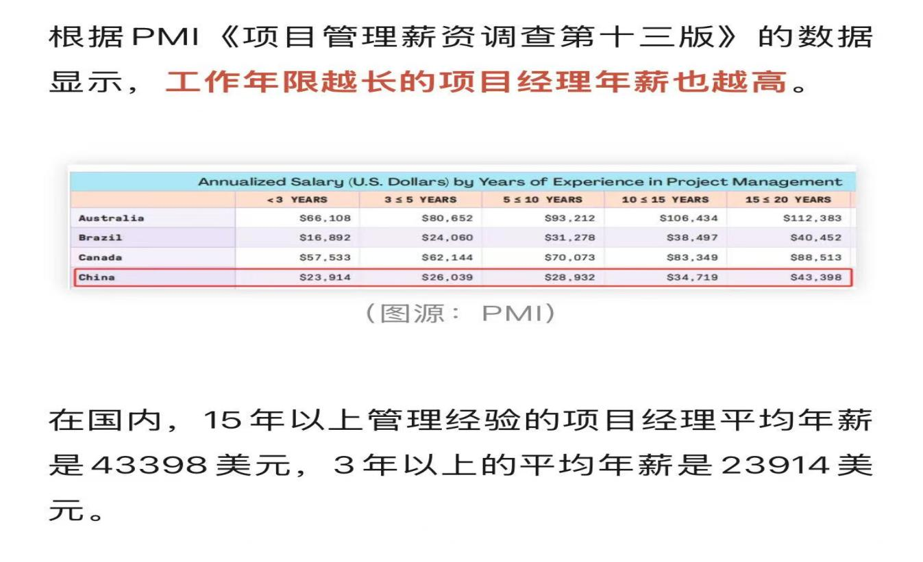

4.3 结论：

物联网工程专业是一个知识是一步步往上搭的，“华为鸿蒙方舟 ArkTS 语言程序设计” 这门课在应用开发这块是核心，和前面学的、后面要学的课联系特别紧，是把理论和实际开发连起来的关键。对于个人而言， 对物联网专业的理解与兴趣点分别是：1.理解：物联网是物理世界与数字世界的桥梁，是未来智能化社会的基石；2.兴趣点：嵌入式系统、传感器技术、数据智能分析。在经过自我分析与认知之后，认为自己有很大的进步空间，例如：对计算机和网络有基础不够牢固，缺乏实际项目经验，对硬件了解不深。

